NEWSLETTER  4 iunie 2025  -Ştiri locale şi regionale- | 

- Analiză imagine PRIMĂRIA CLUJ-NAPOCA

Spitalul Clinic Județean de Urgență din Cluj-Napoca vine cu o veste importantă pentru femeile care se confruntă cu probleme de infertilitate: o nouă procedură medicală gratuită, decontată de stat, este acum disponibilă în cadrul unității medicale. Această intervenție reprezintă un pas esențial în procesul de diagnosticare și sprijin pentru viitoarele mame.
ştire cu caracter episodic
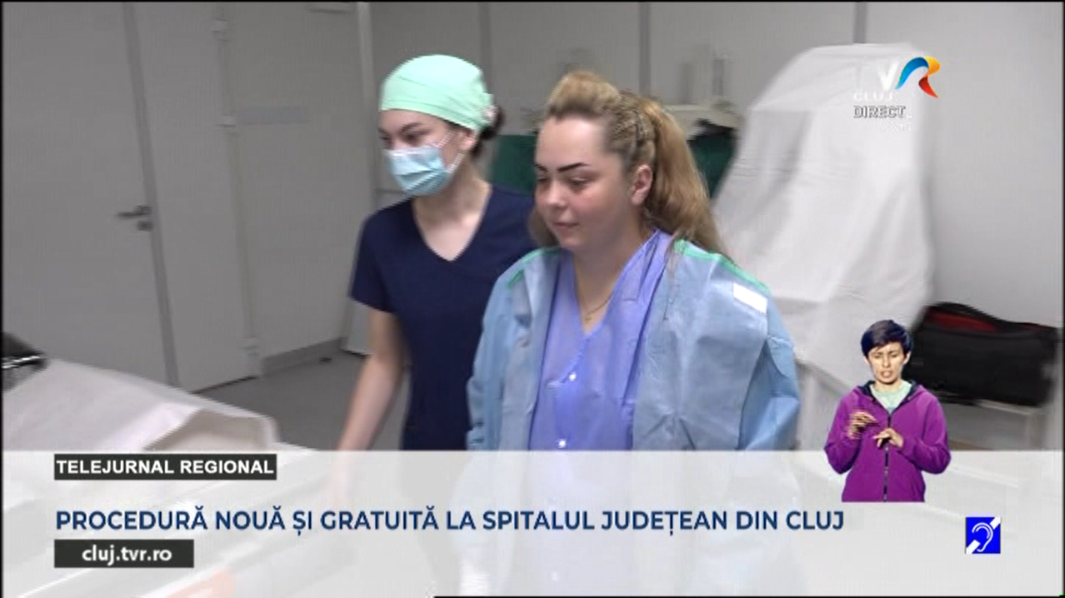
Procedură nouă și gratuită la Spitalul Județean din Cluj
3min 35s
TVR Cluj (18:07)
caracter neutru

- Ştiri administrative
Nu au fost știri de interes din această categorie.

u au fost ştiri dnteres din această categorie. u au fost ştiri de interes din această cate u au fost ştiri de interes din această categori
- Ştiri politice

Nu au fost ştiri de interes din această categorie.

- Emisiuni

Nu au fost emisiuni de interes.

